五觉：肤觉 嗅觉 味觉 视觉 听觉

眼睛：眼点 棒状眼 猫眼（虎狮类犬） 有蹄类 爬行动物 犬类（狐狸类猫） 晶状体眼

角膜占整个光学系统屈光度的3/4（45D，最强）晶状体调节能力最强

在无视觉细节刺激（暗、高空、强光）时，人眼并非调焦于无穷远，而是聚焦于休止状态（-1.0-2.0D）夜近视（也与夜晚瞳孔变大，屈光力较弱的周边进光增加有关）、空视场近视、仪器近视

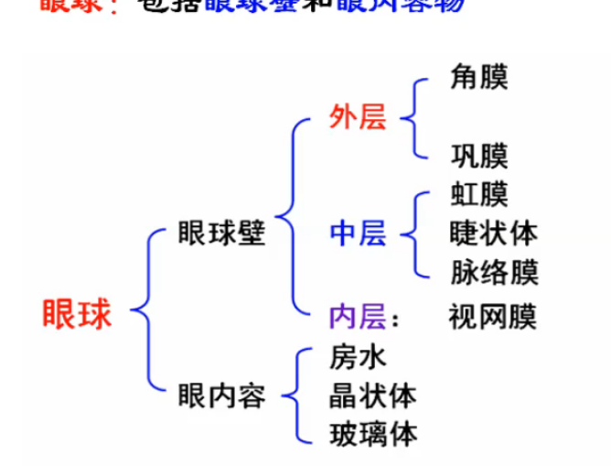

对于人眼，5米即是“无穷远”；明视距离25cm

散光眼：眼球在不同经线上屈光状态不一样，需要柱面镜。

近视眼眯着眼睛：小孔成像更清楚（景深）；遮挡更多远离中心轴的光线，减小球差；稍微压迫眼球，拉近焦平面与视网膜。

近响应：人眼注视近物时，辐辏、调节和缩瞳三者同步联动。利用于立体镜可防治近视。

远响应：视轴平行、调节放松与散瞳同步联动。

人眼会发生无意识跳跃和振动

正常人视力1D 近视400度即4D远点为25cm

视觉系统：视觉光学系统+视觉神经生理学系统

对光刺激电反应：无脊椎去极化；脊椎动物超级化

中央凹感受野小；周边区感受野大（on型）

视野分为中心视野（注视点30°内平面视野）与周边视野（球面视野）

视网膜装反：减少散射光，保证直射光能到达眼底，保证对比度

极限分辨角1’=视力1.0分辨70μm（能分辨出的两个细节之间的最小视角/间隔）。视敏度/视力V即为1/α（分为单位）。视力1.0指能分辨出邻近的两个视角1分的点

光学衍射极限α=1.22λ/d，取瞳孔直径3mm光波长560nm可得约0.8’。视锥细胞直径2~4μm，对应于约1分视角

最小分离阈：人眼能够分辨出两点或两线的最小间隔约20’’-30’’

最小差别阈：也称最小符合阈，即人眼能够感知的最小错位，约2’’-4’’

最小认知阈：30’’-40’’视角

光照良好时，临界时距0.01-0.2s

轮廓：明度级差的突然变化。（渐变不产生轮廓）

马赫带效应：轮廓边缘的对比增强现象

视觉上被阻碍的会显得更长（因此横条纹比竖条纹显瘦）

单张照片处理的立体感较弱——因为没有双眼视差 两张略有差别的照片处理起来才真

立体视觉模型：同时视—融像—立体视—物体再认

空间知觉的心理因素：大小知觉恒常性、物体的遮挡、光亮与阴影分布、颜色分布、空气透视、线性透视、运动视差、眼睛的调节，以及人们的视觉经验等。

颜色的主观与客观三属性对应关系：色调-主波长 饱和度-纯度 明度-亮度

颜色的表征：客观三属性RGB，主观三属性，刺激值XYZ(CIE图) CyanMagetaYellowblacK（印刷）

红绿色盲的黄色视觉很好，形成了对三色理论的的挑战

色温越高，色调越冷

人眼主要是依据太阳光进化的，黄绿光对眼睛及视觉系统更为适宜；蓝光对眼睛有害，因为其波长短、光子能量大，尤其是强蓝光；这种危害主要表现在导致近视、白内障以及黄斑病变等眼睛病理危害和人体节律危害。

运动视觉的基本刺激信息，不是速度矢量，而是时间频率与空间频谱信息

三维的物体一定立体（侧重物理学含义）；立体（二维半）的画面不一定三维（侧重心理学概念）。

运动视觉的视觉模型：

动态通道检测时间频率，静态通道检测空间频率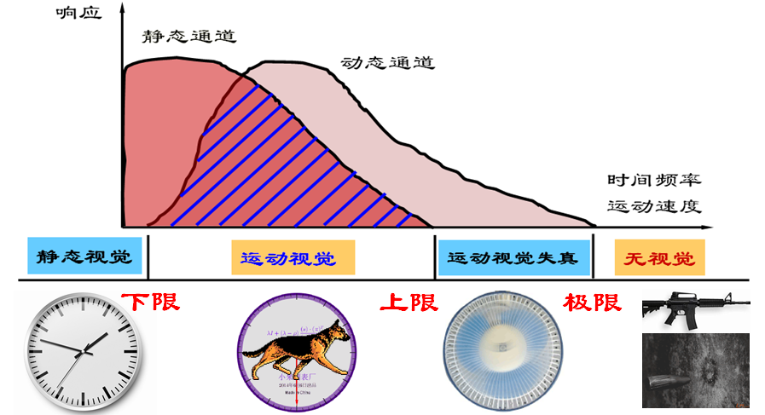

人眼将一维相对运动感知为矩形的拉伸变形，将二维相对运动感知为矩形的深度方向运动。

表观似动的对应匹配法则：邻近法则 相似法则 颜色法则 平面法则 处理量更多的更快

眼睛通过睫状体来调节晶状体的厚度：看远处物体时，睫状体放松，晶状体变薄，对光的偏折能力变小；看近处物体时，睫状体收缩，晶状体变厚，对光的偏折能力变大。

视力表转换：L=5+lgV

利用检光镜检查屈光：近视反向，远视同向，散光斜向，正常视力只有正中间

lpi:柱镜周期值，lines per inch

3D视频技术：光分式（偏振光），色分式（红青光），时分式（液晶开关）

蛾眼仿生：增加一层纳米结构，减小折射率差，实现减反。

所谓仿生眼，是指模仿动物或人类的眼睛及视觉通路的人造系统，它接收外界的光信息并将之转换成电信号，直接通过植入的细小电缆传输到大脑视皮层，从而在一定程度上使盲人患者重获光明。

仿翠鸟：滤偏振光，能透过水面看到水底。

鸽眼视网膜上的6种神经节细胞，能分别对亮度、凸边、垂直边、边缘、方向运动和水平边等方面的刺激产生特殊的反应，因此，鸽眼能发现某一方向上的运动目标，利用这一特性而制成的鸽眼雷达系统，可大大提高效率和准确度；此外，电子鸽眼还可用在生产流水线上，自动挑选出不合格的工件。

视觉对图形与图像的识别，遵循从轮廓到性状、图形、图像的识别次序。

生物特征识别：指纹、虹膜、掌纹、人脸、签字等。

指纹识别：全反射法、电容法、超声波法

距离太近刷脸失败：物距小时，放大率随物距变化很明显，导致比例偏差大。

法国卢米埃尔兄弟收到缝纫机的启发发明了活动电影机。

地铁LED视频：车外有LED棒，地铁开动后由于视觉暂留会形成连贯画面。

显微镜：

光学显微镜（暗场显微镜、明场显微镜、相衬显微镜等）；电子显微镜（透射电子显微镜TEM、扫描电子显微镜SEM）；扫描隧道显微镜STM；原子力显微镜

